Informationen zur Herstellung von dendritischen Zellen
DKZplus/DCs

Sehr geehrte/r Damen und Herren,

wir möchten Sie als Facharzt /Mediziner (m/w) zur Anwendung der 'Dendritischen Zelltherapie' etwas Hintergrundwissen über Entstehung bzw. Herstellung und die Wirkungsentfaltung geben.

Wie kann ein Patient von einer Behandlung mit dendritischen Zellen profitieren?

Die Effektivität einer Behandlung mit dendritischen Zellen wurde bei Haut-, Nieren-, Brust-, Bauchspeicheldrüsen- und Prostatakrebs nachgewiesen! Auch bei Darmkrebs und Eierstockkrebs hat sich eine Behandlung mit dendritischen Zellen positiv ausgewirkt.

In den allermeisten Fällen werden seit Jahrzehnten immer noch die Standardtherapien wie Operationen, Chemo- oder Strahlentherapie angeboten und eingesetzt. Dennoch empfiehlt sich eine Immuntherapie mit dendritischen Zellen sowohl als alleinige Therapiemaßnahme oder auch in Verbindung mit den Standardtherapien, wie Chemo- oder Strahlentherapie, anzuwenden, da man heute weiß, dass durch die Chemotherapie oder Bestrahlung die geschädigten Tumorzellen wesentlich besser zerstört werden können als unbeschädigte Tumorzellen.

Wenn herkömmliche Behandlungsverfahren keinen Therapieerfolg mehr zeigen, wird immer mehr die dendritische Zelltherapie eingesetzt. So weiß man heute, dass bei Patienten mit geringer Tumormasse das Immunsystem häufig noch wesentlich besser funktioniert als bei Patienten mit großer Tumorlast. Wir empfehlen aus diesem Grunde, vor der Gewinnung von dendritischen Zellen das Immunsystem in einem GMP-speziellen Verfahren im Labor auf seine Reaktionsfähigkeit überprüfen zu lassen.

Es gilt bei den Standardtherapien, wie Chemotherapie, Operationen oder Bestrahlung, so auch bei der Immuntherapie mit dendritischen Zellen, je früher mit der Behandlung begonnen wird, desto höher sind die Erfolgsaussichten einer Behandlung.

Wie werden dendritischen Zellen hergestellt?

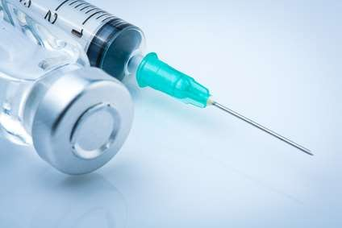
- Nach der Blutentnahme von 200 ml Vollblut bei dem Patienten durch einen Facharzt oder Therapeuten wird das Abnahmeset direkt durch unseren Kurier in das GMP-Labor geliefert. Das Vollblut wird in einem gekühlten speziellen Behälter mit einem gerinnungshemmenden Mittel versetzt. Nach dem Eintreffen am Tag Null im GMP-Labor wird sofort mit der Isolierung der dendritischen Vorläuferzellen begonnen.

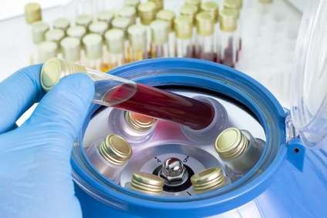
- Das Vollblut wird in einem speziellen Isolationsgefäß mittels Zentrifugation in verschiedene Fraktionen getrennt. Hierbei sollen im Trennvorgang die weißen von den roten Blutkörperchen und den unspezifischen Abwehrzellen, den Granulozyten, getrennt werden. Die Fraktion mit den roten Blutkörperchen und den Granulozyten wird verworfen. In der Fraktion mit den Lymphozyten befinden sich die Zellen, aus denen sich dendritischen Zellen herstellen lassen.

- Nach mehreren Reinigungsprozessen werden die isolierten Zellen in eine Gewebekulturschale mit Nährlösung gegeben. Dabei können die Zellen allmählich zu Boden sinken. Die Vorläuferzellen der dendritischen Zellen setzen sich am Schalenboden fest. Um den Reifungsprozess einzuleiten, werden der Nährlösung noch spezielle Wachstumsfaktoren zugesetzt. Während der Wachstumsphase werden die Zellen in einem Brutschrank bei einer konstanten Temperatur ständig kontrolliert.

- Innerhalb von 7 Tagen werden im Brutschrank die dendritischen Zellen herangezüchtet. Durch das Mikroskop wird die Ausreifung der dendritischen Zellen überprüft. In der Form unterscheiden sich dendritische Zellen deutlich von anderen Zellen. Es ist die auffällige Gestalt, die von vielen dünnen, haarähnlichen Ausläufern umsäumt ist. Es folgt eine finale Überprüfung der Ausreifung der dendritischen Zellen am 7. Tag, bevor Sie geerntet werden. Hierzu wird ein Teil der Zellen in einem Durchflusszytometer auf die bestimmten Oberflächenmerkmale hin untersucht, die in ihrem Auftreten, ihrer Menge und ihrer Kombination typisch für dendritische Zellen sind.

- Nach dieser Überprüfung werden die Zellen geerntet und mehrfach auf gereinigt (Fachbegriffe). Die geernteten ca. 3 bis 6 Millionen dendritischen Zellen werden dann mit dem genetisch hochreinem Tumorbestandteile das im Blut des Patienten gefunden wurde, geschult. (gepriemt) Jeweils für eine Applikation in zwei kleine Spritzen aufgenommen und per Medical Logistik in Ihre Praxis am 8. Tage frisch zugestellt. Die Applikation sollte noch am selben Tag dem Patienten injiziert werden. Die Injektion in den rechten und linken Leistenlymphknoten unter die Haut (subkutan) zu erfolgen. Nach einer kurzen Überwachungszeit kann der Patient die Praxis wieder verlassen.

Das Prinzip der dendritischen Zellen – von der Entstehung hin zur Therapie:

- Durch ein spezielles Verfahren können die dendritischen Vorläuferzellen, die die Fähigkeit besitzen, zu dendritische Zellen heranwachsen zu können, aus dem Blut des Patienten isoliert werden. Mittels bestimmter Botenstoffe, denen die Zellen im Reagenzglas ausgesetzt werden, kann diese Fähigkeit gefördert werden. Während des Ausreifungsprozesses der Vorläuferzellen werden ihnen, basierend auf das eigene Blut des Patienten, hochreife, gentechnisch hergestellte Tumorbestandteile zugesetzt. Die ausgereiften dendritischen Zellen können die Bestandteile auch außerhalb des Körpers aufnehmen. Nachdem die Zellen die Bestandteile aufgenommen haben, werden sie diese so umbauen, dass die charakteristischen Merkmale der Bestandteile später für andere Immunzellen besser erkennbar sind.

- Während dieses Vorganges reifen die Vorläuferzellen zu voll ausgebildeten dendritischen Zellen heran, die die charakteristischen Merkmale schädlicher Strukturen von Tumorzellen im Zusammenhang mit einem speziellen Signalzeichen an ihrer Oberfläche tragen.

- Das Immunsystem ist nun in der Lage, die schädlichen Signale wahrzunehmen.

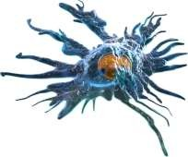
- Die voll ausgebildeten dendritischen Zellen werden nun subkutan in den Leistenlymphknotenbereich injiziert. Sodann wandern die dendritischen Zellen in die Lymphknoten und aktivieren die verschiedenen Arten von Vollsteckerzellen (z.B. sogenannte zytotoxische T-Lymphozyten), die in der Lage sind, entartete Zellen abzutöten.

- Diese so aktivierten Vollsteckerzellen registrieren merken sich die fremden Strukturmerkmale und gelangen über unseren
Blutkreislauf in den ganzen Körper, um in den verschiedenen Geweben nach Zellen zu suchen, die genau diese Merkmale tragen. Es werden nicht nur der primäre Tumor bekämpft, sondern auch die Metastasen.
- Treffen nun die Vollsteckerzellen bei ihrer Suche auf entsprechende Zellen, hier auf die Tumorzellen, versuchen sie, diese zu zerstören und senden Botenstoffe aus, damit die anderen Abwehrzellen alarmiert werden.

- Somit besteht eine 40-mal höhere Chance gegenüber allen anderen bekannten Therapieformen bei einer Krebserkrankung, den Tumor optimal und nachhaltig zu bekämpfen.
